用到的算法说明

修订记录
日期 | 版本 | 修改描述 | 作者
2023年11月8日 | V1.0 | 初始版本发布

- Marching squares算法（等值线提取）
Marching squares是计算机图形学中一个用于矩阵网格点数据生成等值线的一个算法。
其主要思想是将每个2*2网格，其中4个顶点网格点根据等值线阈值处理为0，1标量。
1 代表数值大于阈值
0 代表数值小于阈值

这样处理之后有16中情况，2*2网格点根据左上角顺时针编号。
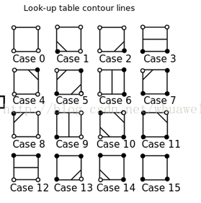
对于对角线这种情形，依据对角线大于两边处理。
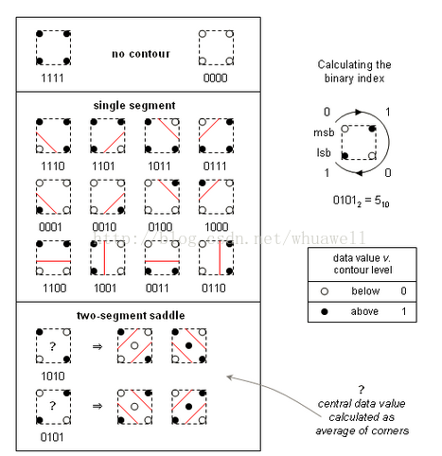

算法主要流程：
1. 遍历每个小网格，从16中固定情形中选择划线类别
2.利用线性插值，结合网格点数值找寻交点
3. 划线

- Gauss filtering算法（网格平滑算法）
- 概念介绍
高斯滤波是一种线性平滑滤波，适用于消除高斯噪声，广泛应用于图像处理的减噪过程。
通俗的讲，高斯滤波就是对整幅图像进行加权平均的过程，每一个像素点的值，都由其本身和邻域内的其他像素值经过加权平均后得到。
高斯滤波的具体操作是：用一个模板（或称卷积、掩模）扫描图像中的每一个像素，用模板确定的邻域内像素的加权平均灰度值去替代模板中心像素点的值。
对应均值滤波和方框滤波来说，其邻域内每个像素的权重是相等的。而在高斯滤波中，会将中心点的权重值加大，远离中心点的权重值减小，在此基础上计算邻域内各个像素值不同权重的和。

- 基本原理
在高斯滤波中，卷积核的值不再是1。例如，一个3×3的卷积核可能如图2-1所示。
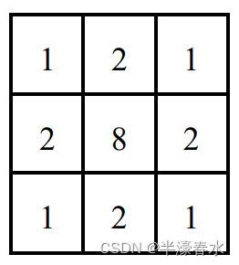
图2-1 高斯滤波卷积核示例

在图2-2中，针对最左侧的图像内第4行第3列位置上像素值为226的像素点进行高斯卷积，其运算规则为将该领域内的像素点按照不同的权重计算和。
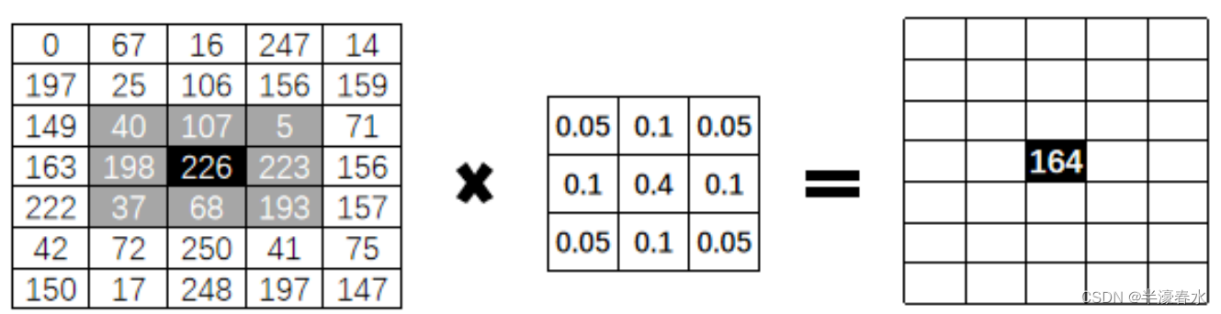
图2-2 高斯卷积示例

- 基于图像梯度的断层内缩算法
图像梯度
图像梯度计算的是图像变化的速度。对于图像的边缘部分，其灰度值变化较大，梯度值也较大；相反，对于图像比较平滑的部分，其灰度值变化较小，相应的梯度值也较小。一般情况下，图像梯度计算的是图像的边缘信息。
严格来讲，图像梯度计算需要求导，但是图像梯度一般通过计算像素值的差来得到梯度的近似值。
梯度简单来说就是求导。
三种不同的梯度滤波器或者说是高通滤波器：Sobel， Scharr 和 Laplacian。

Sobel，Scharr 其实就是求一阶或二阶导数。
Scharr 是对 Sobel (使用小的卷积核求解梯度角度时 )的优化。
Laplacian 是求二阶导数。

Sobel 算子是高斯平滑与微分操作的结合体，所以它的抗噪声能力很好。
你可以设定求导的方向 xorder 或 yorder 。可以设定使用的卷积核的大 小 ksize 。
如果 ksize=-1 会使用 3x3 的 Scharr 滤波器。它的的效果 比 3x3 的 Sobel 滤波器好，所以在使用 3x3 滤波器时应尽量使用 Scharr 滤波器 。

Laplacian 算子
拉普拉斯算子可以使用二阶导数的形式定义 ，可假设其离散实现类似于二阶Sobel 导数，事实上 OpenCV 在 算拉普拉斯算子时直接 用 Sobel 算子

